LUNA,Ce s-ar întâmpla dacă nu ar exista luna

Luna este satelitul natural al Pământului(termenul este de asemenea folosit pentru sateliţii altor planete din sistemul nostru solar ) . Diametrul Lunii este de aproximativ 3.480 Km , sau de ¼ din cea a Pământului, şi volumul său este de cca 1/5 din volumul Pământului. Masa Pământului este de 81 de ori mai mare decât masa Lunii. Astfel că densitatea medie a Lunii este de doar 3/5 , iar atracţia gravitaţională pe suprafaţa Lunii 3/6,din cea a Pământului. Luna nu are apă şi, esenţial nu are atmosferă, deci nu este climat care să-i schimbe suprafaţa.
Luna orbitează în jurul Pământului la o distanţă de 384.403 km, şi cu o viteză medie de 3.700km/h. Face revoluţia eliptică în 27 de zile , 7h, 43 min , 11,5 sec. Pentru ca Luna să treacă de la o fază la alta,are nevoie de 29 zile,12h,44min,2.8 sec. Deşi Luna pare luminată, ea reflectă în spaţiu doar 7% din lumina pe care o primeşte . Această reflecţie de 0,07 este similară cu cea a prafului de cărbune.
În orice moment, un observator poate vedea doar 50 % din suprafaţa totală a Lunii . Însă din când în când un procent adiţional de 9% poate fi văzut la ecuato- torul Lunii. Aceasta este cauzată de micile diferenţe ale unghiul de observare de pe Pământ cu poziţia Lunii pe or- bita sa înclinată.
Luna apare în faze diferite în timpul mişcării în jurul Pământului.O jumătate de Lună este mereu luminată,precum pe o jumătate din Pământ este zi şi pe cealaltă
noapte.Fazele Lunii depind de câtă lumină de pe jumătatea Lumii poate fi văzută la un moment dat.
Datorită forţei de atracţie a Lunii, pe Pământ apar mareele, fluxul şi refluxul
astfel încât dacă ele influenţează în special viaţa animalelor submarine. Luna re-
prezintă şi un bun ceasornic după care se măsoară lunile anului, dispariţia sa ar
duce la confuzii în alcătuirea unui nou calendar. Pentru marinari luna reprezintă
un punct important de orientare.Luna are un rol important în gradul de înclinaţie
al Pământului fără de care Pământul s-ar roti în neştire.Fără lună viaţa vieţuitoa-
relor ar fi modificată, el trebuind să-şi modifice perioadele de hibernare.

„Luna”, Microsoft ® Encarta ® 98 Encyclopedia. © 1993-1997 Microsoft Corp. All rights reserved. Editare în limba română:”Sîrbu Laurentiu 9F”

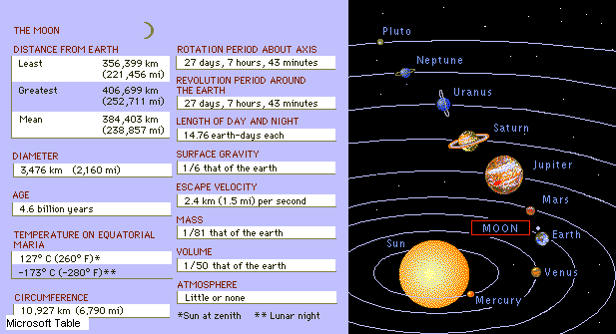
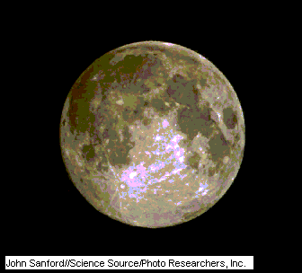
Scris de Sîrbu Laurenţiu
Lic. Moisil



